Дидактические материалы для детей
с левополушарным мышлением Дерябина Анастасия Валерьевна
Ухаживание за цветами
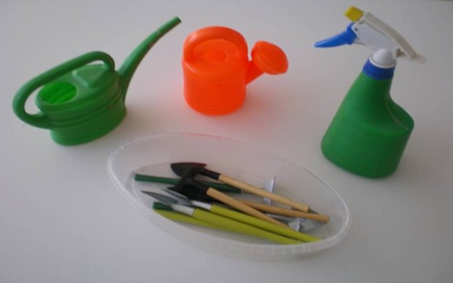

Рисунок цветов
